**Toets Kunst Algemeen / Massacultuur**

**Naam ……. klas CH6V kubv docent P. van Steenwijk.**

**Beschikbare tijd …….. Datum 21 januari 2015 Punten … Cijfer…………**

|  |  |  |  |
| --- | --- | --- | --- |
| periode | studielast PTA | Contacttijd | gerealiseerde zelfstudie |
| 2 / 25 u | 1500 minuten | 5 lesuren 225 min. | …………minuten (invullen) |

**-----------------------------------------------------------------------------------------------------------------**

**Algemene informatie: methode: De Bespiegeling Periode 2**

**Massacultuur De Twintigste eeuw**

**Leerboek H 15 en H 16 blz.212 tot en met blz. 265**

Diagnostische toetsELO: activiteiten / lessen zie:   
<http://factorywall.wikispaces.com/Factorywall+562>

Internet mag je alleen gebruikt om toegang te krijgen tot deze toets en de “gelinkte” informatie”

Graag je antwoorden onder de vragen in blauw typen en de repetitie aan het einde van de toets binnen 2 minuten opsturen met vermelding van je naam in het document naar: [pvansteenwijk@hetccc.nl](mailto:pvansteenwijk@hetccc.nl)

Sla de toets wel tussentijds op en bewaar je toets bij je studiedocumenten.

Bij de vragen is rekening gehouden met RTTI beleid. ( <http://docentplus.nl/meten-met-rtti/> <http://docentplus.nl/publicaties/publicatie-handboek-rtti/>)   
**R = Reproductie** **T1 = Toepassingsgericht niveau 1, training**   
**T2 = Toepassingsgericht niveau 2, transfer** **I = Inzicht**

**Elke vraag levert a = 1 b = 2 c = 3 en d = 4 punten op.   
Totaal 10 punten per vraag. De toets omvat 3 vragen.  
----------------------------------------------------------------------------------------------------------------**

**1) The American Dream blz. 220.  
 Image – makers blz. 254 255.** In de les hebben we de informatie bekeken zoals deze geven werd door   
 Wim Pijbes bij de “Wereld draait door “[Jeff Koons en Wim Pijbes 24 - 11 - 2014](http://dewerelddraaitdoor.vara.nl/media/329124)

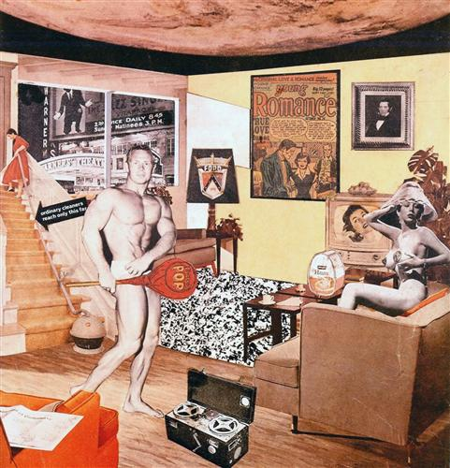

*Just what is it that makes today's homes so different, so appealing(1956) Richard Hamilton.*   
*collage op papier, 26 x 25 cm*

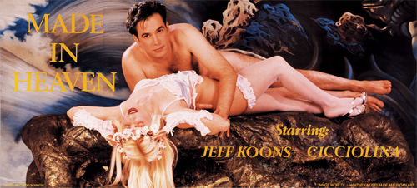

*Jeff Koons lithograph billboard 317,5 x 609,9 cm.1988*

a) Wat is de betekenis van de benaming pop-art.   
 Vergelijk de bovenstaande twee werken. Waarin hebben ze gelijkenissen en verschillen?  
 Noem twee gelijkenissen en twee verschillen.

a)

b) Kunstenaars behorende tot de pop art beweging en Koons sluiten aan bij de cultuur van   
 de elite en bij de cultuur van de massa. Leg uit waarom ze zowel bij de massa als bij de   
 elite aansluiten.

b)

Warhol was gefascineerd door sterren, het sterrendom en beroemdheid. In 1968  
 deed hij de uitspraak: ‘In the future everybody will be world famous for fifteen  
 minutes’. Zijn uitspraak wordt nog vaak geciteerd in verband met (recente)  
 ontwikkelingen in de media.

c) Leg uit hoe (recente) ontwikkelingen in de media zijn uitspraak bevestigen.  
 Doe dit als volgt: Beschrijf de situatie in de media zoals deze destijds was,   
 en zoals deze nu is. Geef vervolgens aan hoe door deze ontwikkeling(en) tegenwoordig   
 ‘iedereen” vijftien minuten beroemd zal zijn’.

c)

Rob Scholte manipuleert bestaande beelden uit de kunst en de media en plaatst ze in een nieuwe context. Dat is wat betreft de kunst niet nieuw gezien onderstaande schilderijen.

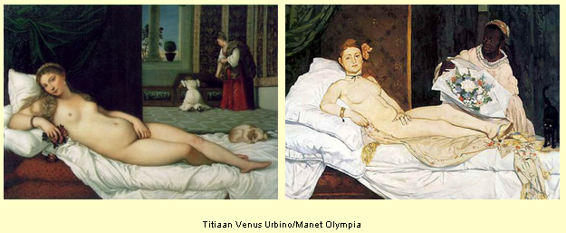

In het in 2012 verschenen boek van Will Gompertz “Dat kan mijn kleine zusje ook” / “Waarom moderne kunst is” trekt de schrijver zelfs een vergelijking tussen de blik van de prostitué op Manets Olympya en de blik van Koons.

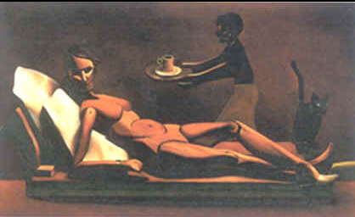

Rob Scholte Utopia.

Scholte schildert zijn Utopia in 1986 en toen de criticus Bas Roodnat, 'Het schilderij Utopia van Rob Scholte, nieuw gebruik of nabootsing?', in NRC-Handelsblad, 3 december 1987 publiceerde maakte Scholte ook hiervan weer een schilderij.

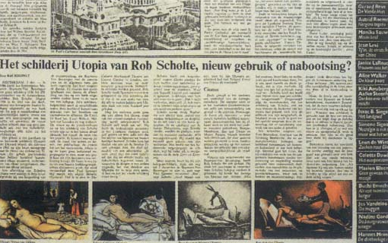

Rob Scholte Nostalgia.

d) Wat vind jij van de werken Utopia en Nostalgia van Rob Scholte. Is hier sprake van   
 nieuw gebruik of nabootsing?  
 Zorg dat in het verwoorden van je mening **Warhol / Manet / originaliteit  
 en plagiaat** voorkomen.

d)

**2) The American Dream. Rock- ‘n – roll. Blz 221.  
 De storm blz. 228 Rebellen Blz95 werkboek.**

**High and low culture blz.238**

Muziek in de jaren 40 was entertainend en gezagsgetrouw. Een beeld hiervan vormt de muziek en de personen in de zaal van onderstaande opname:

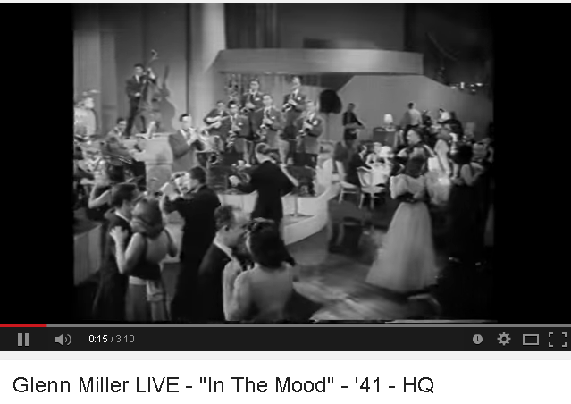

<https://www.youtube.com/watch?v=teJfuKdzbOo>

Glenn Miller was orkestleider van de Army Air Force Band en verzorgde optredens voor de Amerikaanse strijdkrachten.

In de jaren 50 markeerde de opkomst van de rock-‘n- roll de eerste jongerencultuur.

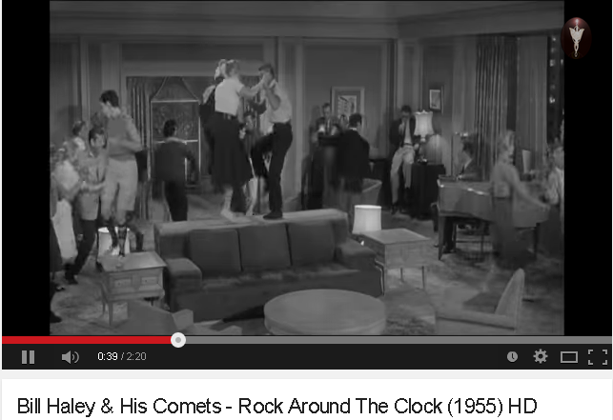

<https://www.youtube.com/watch?v=ZgdufzXvjqw>

a)Waarom spreekt de rock-‘n- roll in die tijd de jongeren erg aan en is de rock een bron van   
 ergernis voor de oudere generatie?

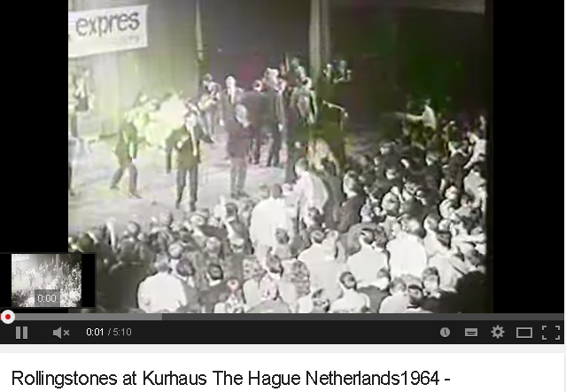

<https://www.youtube.com/watch?v=xX7s_px1ED4>

b) Waarom kon het optreden van The Rolling Stones in het Kurhaus in 1964 zo geweldig uit   
 de hand lopen?

b)

Binnen het de Nederlandse theaterwereld ontstond rebellie in 1969.

Twee studenten van de Amsterdamse theaterschool gooien na afloop van het toneelstuk “de Storm” van Shakespeare gooien zij zeven tomaten op het toneel. Na deze “Actie Tomaat”

volgen maanden van discussies en acties en rellen.

( <https://www.youtube.com/watch?v=y4FdJi9psM4> 1.00 – 4.00.)

c) Wat was de kritiek van de” tomatengooiers” en voor gevolgen had deze ontwikkeling voor   
 het vernieuwde theater gezien vanuit van de positie van de acteurs, het toneel en de  
 toeschouwers.

c)

Deze vraag gaat over de theatervoorstelling Midsummernightsdream van de Utrechtse toneelgroep De Paardenkathedraal. Het is een hedendaagse bewerking van de komedie  
A Midsummer Night’s Dream van William Shakespeare.

William Shakespeare (1564-1616) schreef het toneelstuk A Midsummer Night’s Dream in 1595, hoogstwaarschijnlijk ter gelegenheid van een adellijke bruiloft. Het stuk werd een van Shakespeares meest geliefde komedies.   
Een theatercriticus noemt het “…een mengeling van sprookje, mythe en realiteit, waarin Shakespeare het animale, het verhevene en het groteske van de verliefde mens toont.”

De theatervernieuwing is zichtbaar in deze voorstelling toegepast waarbinnen speelstijlen   
( zie speelstijlen masterclass <http://www.hermanbolten.com/films_foto.html#midsummer> 0.40 – 4.00)een grote variatie aanbrengen.

Lees het artikel in Trouw: Frisse, jonge en blije 'Midzomernachtsdroom'  
<http://www.trouw.nl/tr/nl/4512/Cultuur/archief/article/detail/2485547/2001/11/19/Frisse-jonge-en-blije-Midzomernachtsdroom.dhtml>

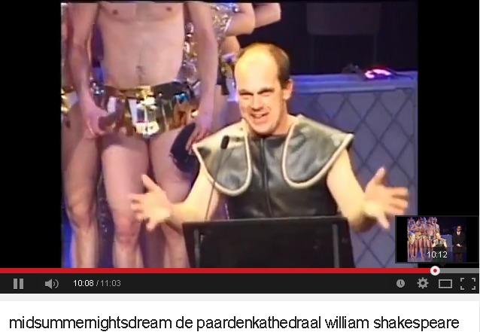

<https://www.youtube.com/watch?v=VeqTnwkUO2I> 6.00 – 10.30 min.

c) Over de Midsummernightsdream van de Paardenkathedraal is geschreven dat deze  
 productie “heen en weer wipt tussen kitsch en kunst.” Leg uit hoe Tanghe kitsch   
 gebruikt om kunst te maken.

c) 

**3) Videoclips, kritiek vanuit kunst. blz 244/ 245.**

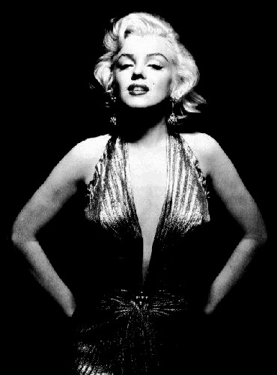

Marilyn Monroe. Madonna

a) Madonna heeft zich laten inspireren door Marilyn Monroe.   
 Benoem drie overeenkomsten en drie verschillen tussen Madonna en Marilyn   
 Monroe.

a)

Megasterren hebben vaak goede contacten met modeontwerpers.

Madonna is hiervan een goed voorbeeld.

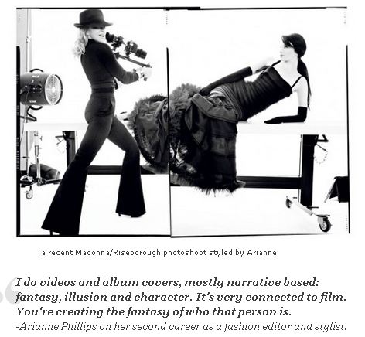

b) Wat weet je van Madonna haar kleding met betrekking tot ontwerpers en de functie van haar kleding?

b)

Madonna won in 1998 met Ray of Light de MTV Female Video Award, beste Directie   
en de Beste Video van het jaar.

Ray of Light won in 1998 de Grammy Award voor Best Music Video, Short Form en de MTV Video Music Awards, inclusief the Video of the Year.  
Jonas Åkerlund (1965) was de video director van deze clip. <http://en.wikipedia.org/wiki/Jonas_%C3%85kerlund>   
( Een bekende Nederlandse videodirector is Anton Corbijn <https://www.youtube.com/watch?v=ftjEcrrf7r0> )

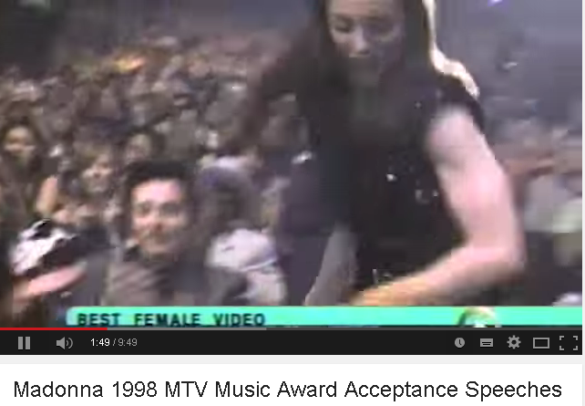

(<https://www.youtube.com/watch?v=uFt46cS-EhE> 1.36 – 2.50 )

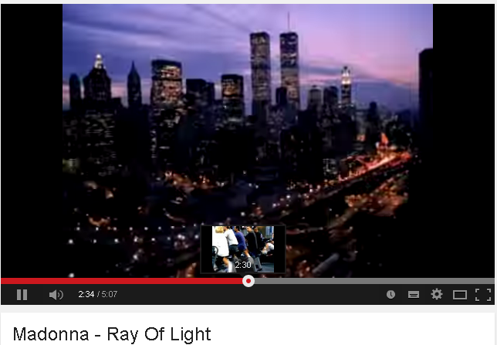

<https://www.youtube.com/watch?v=a4tD8dy9Reg>

c) Geef een beschrijving van de video **of** leg uit waarom jij dit een winnende video vindt

c)

Sinead O'Connor en Madonna hebben een sterke mening die ze uitdragen via hun songs.

Daarmee nemen ze een bewust risico t.a.v. hun muzikale carrière. Daarnaast brengen ze

de publieke opinie in beweging. Onderstaande video’s geven hiervan een beeld.

Geef de overeenkomsten en verschillen aan die beide artiesten hebben toegepast om hun boodschap over te brengen.

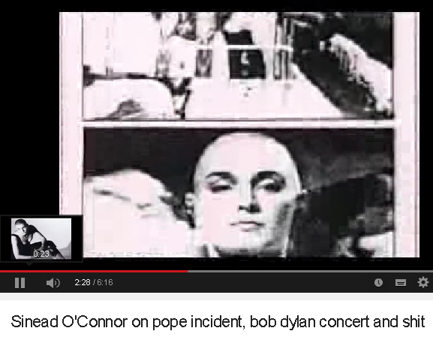

<https://www.youtube.com/watch?v=Is8bUujGvLg> 0.40 – 3.40 min

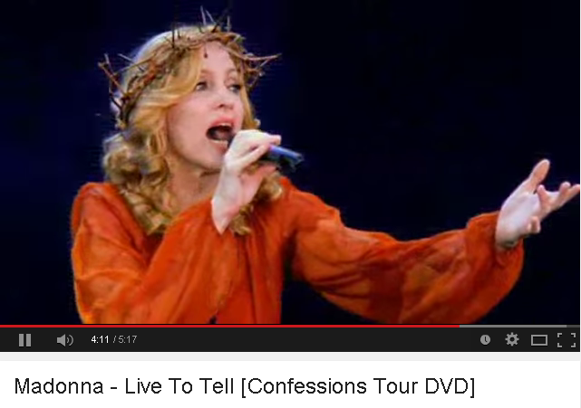

<https://www.youtube.com/watch?v=2JvK3U2gpsQ>

In 2006 werden Kamervragen gesteld over de tour van Madonna. (<file:///D:/Download/confessions.pdf>   
Lees het antwoord van minister Donner van justitie.

d) Geef jouw standpunt weer waar de grens ligt van kritische kunst en kunstenaars in relatie   
 tot burgers, religie, politiek en wetgevers.

d)

**Einde van de Toets**